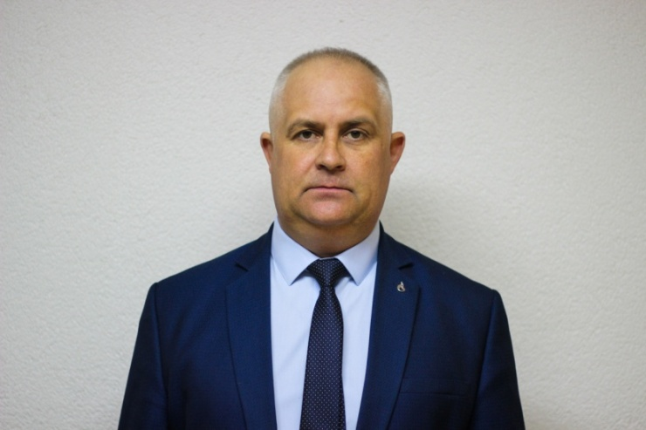
МОЖАРОВСКИЙ
РОМАН АЛЕКСАНДРОВИЧ

Депутат Думы Дальнереченского муниципального района 7 созыва. Избран по избирательному округу № 1.

Границы округа: территория Сальского сельского поселения:
входит с. Сальское, жд. ст. Эбергард, с. Сухановка, жд. ст. Чалданка,
с. Речное, с. Звенигородка часть территории Веденкинского сельского поселения: входит: часть территории с. Веденка, включая улицу
Зеленая, Весенняя, Молодежная, Полярная, Пушкина, Угловая, Юбилейная, Калинина дома №1-50, Мелехина дома №51-91, Набережная четная сторона дома №14, 16, 18, 20, 22, 24, 26, 28, №29-105, Пионерская четная сторона дома №2, 4, 6, 8, 10, 12, 14, 16, 18, 20, 22, 24, 26, 28, нечетная сторона дома №1, 5, 7.
С 1981 г. по 1989 год обучался в средней школе № 10 г. Дальнереченска. С 1989 по 1993 обучался в техническом училище № 27 г. Дальнереченска. С 1993 по 1996 год служба в рядах Советской Армии.
В 1996 году работал дорожным рабочим в Примавтодор филиал Дальнереченский и одновременно поступил на обучение в Хабаровский автодорожный техникум, по специальности строителя автомобильных дорог и аэродромов. По окончании обучения, был трудоустроен дорожным мастером по обслуживанию автомобильных дорог. Одновременно, продолжал повышать свою профессиональную квалификацию, поступил в Хабаровский государственный технический университет, была присвоена квалификация инженера по специальности автомобильные дороги и аэродромы. В 2008 году поступил на работу в администрацию Дальнереченского городского округа в должности главного специалиста отдела градостроительства, в дальнейшем отдела ЖКХ. С 2011 года по настоящее время работает в Приморском Линейном производственном управлении магистральных газопроводов ООО «Газпромтрансгаз Томск», заместителем директора филиала.
С 2015 по 2020 г., являлся депутатом муниципального комитета Сальского сельского поселения, полномочия исполнял на непостоянной основе.
Член ВПП «ЕДИНАЯ РОССИЯ»
Женат, имеет двух дочерей.

